Responde en tu cuaderno o en un documento, con tus propias palabras:
1. ¿Qué es una API y qué significa que una API sea REST?
Es el canal de comunicación entre dos aplicaciones, si es REST utiliza el estilo REST

2. Describe la diferencia entre cliente y servidor en una petición HTTP.
El cliente es quien envia todos los datos para una peticion, y el servidor es quien recibe y responde.

3. Completa la tabla de métodos HTTP:
Metodo | CRUD | Uso | Codigo
GET | leer | Obtener informacion de un servidor | 200 ok
POST | crear | Crear un archivo o recurso en el servidor | 201 created
PUT | reemplazar | Reemplazar por una nueva version un recurso en el servidor | 200 ok
PATCH | actualizar | Actualizar parcialmente un recurso en el servidor | 200 ok
DELETE | eliminar | Eliminar un recurso en el servidor | 204 no content

4. Explica qué significan los códigos de estado: 200, 201, 204, 400, 401, 404 y 500.
200 OK, la peticion fue aceptada y se realizo con éxito
201 Created. El archivo se creo con éxito
204 No Content, El servidor no encontro el recurso al finalizar la peticion
400 Bad Request. La solicitud es invalida
401 Unhautorized, sin autorizacion para el request
404 not found, no se encontro el recurso
500 internal server, ocurrio un error inesperado en el servidor

5. Escribe un objeto JSON que represente a un dispositivo de red con: nombre, dirección IP, modelo, estado (activo o inactivo) y una lista de interfaces. Indica qué tipo de dato es cada valor.

{
"nombre": "Switch-Piso1",
"direccionIP": "192.168.10.2",
"modelo": "Cisco Catalyst 2960",
"estado": "activo",
"interfaces": [
"GigabitEthernet0/1",
"GigabitEthernet0/2",
"Vlan1"
]
}

4. Parte B. Consumo de la API con Postman (60 min) Crea una colección en Postman llamada Unidad2_Act2_TuNombre y dentro de ella una petición por cada ejercicio. Toma captura de pantalla de la petición y de la respuesta (cuerpo, código de estado y encabezados).
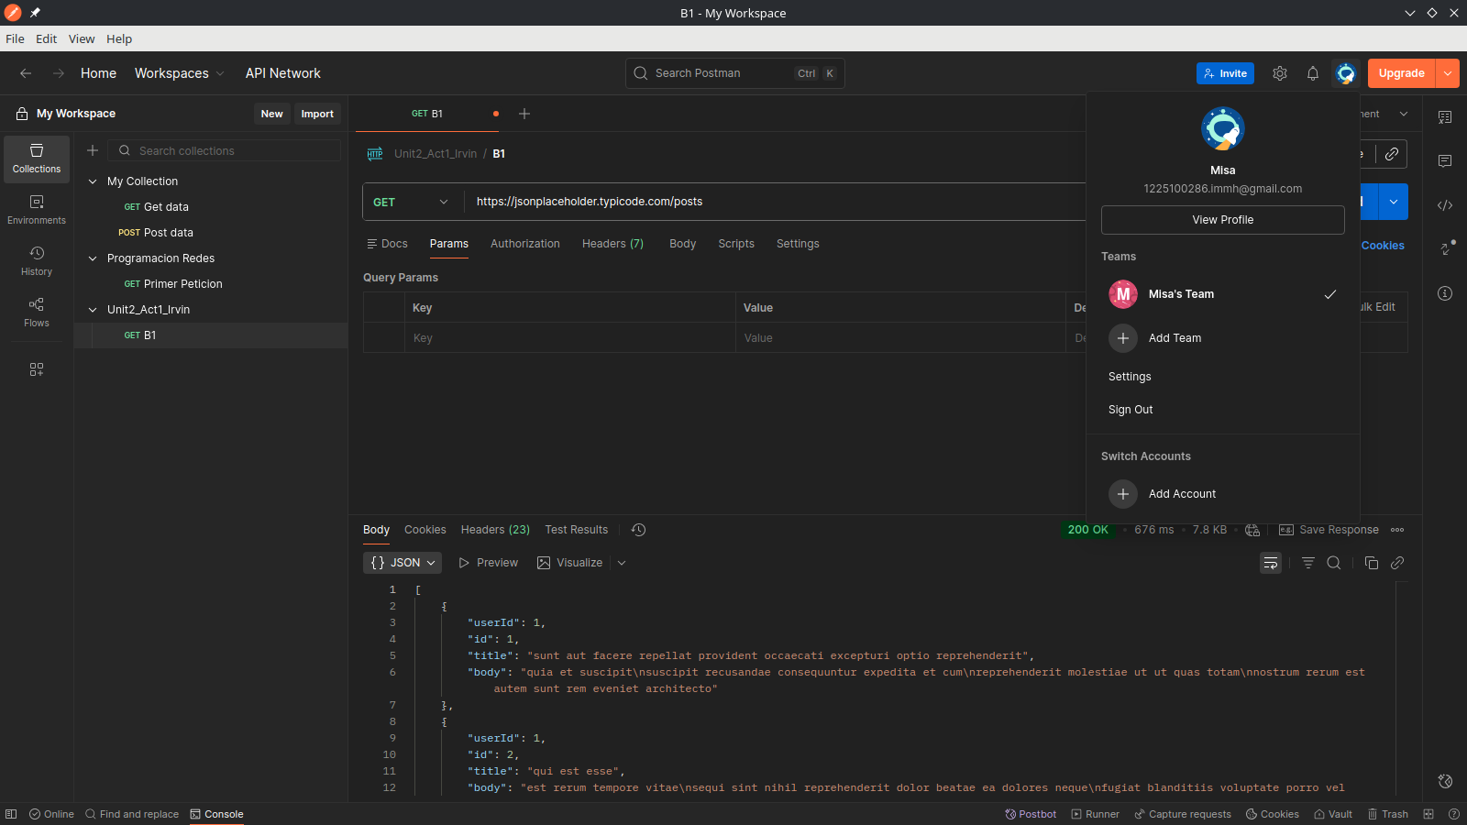
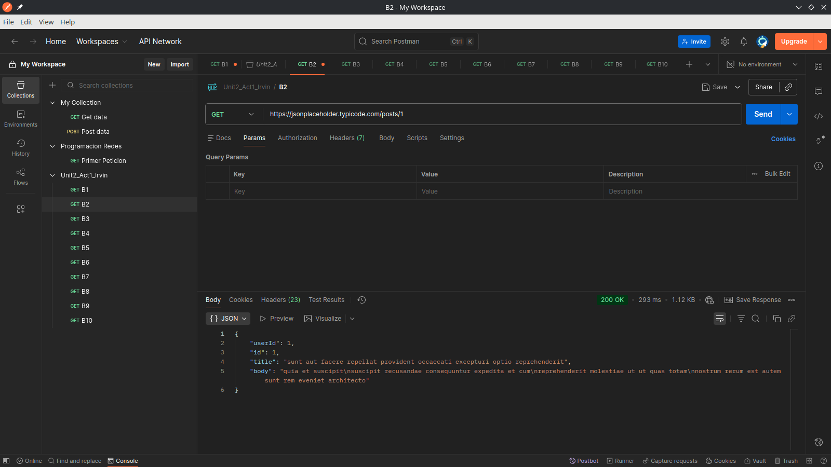

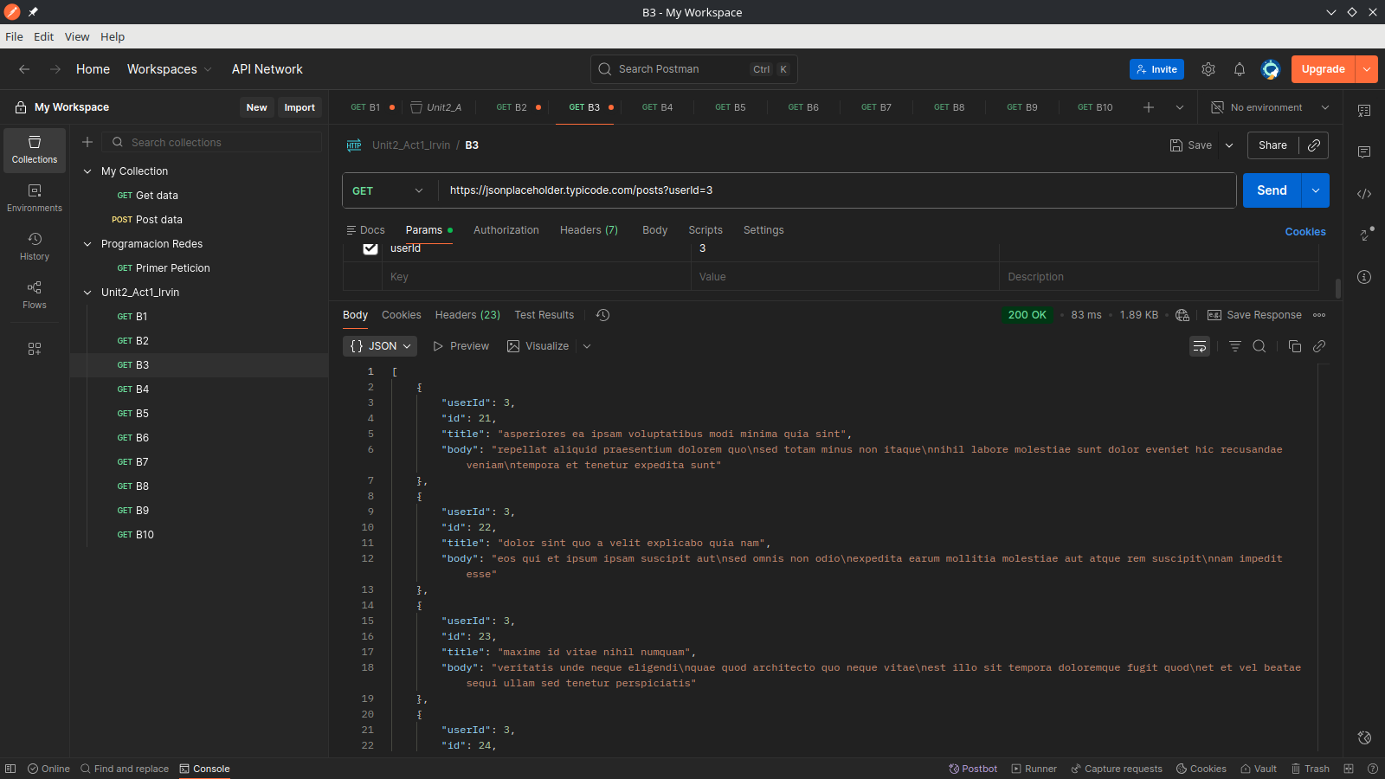
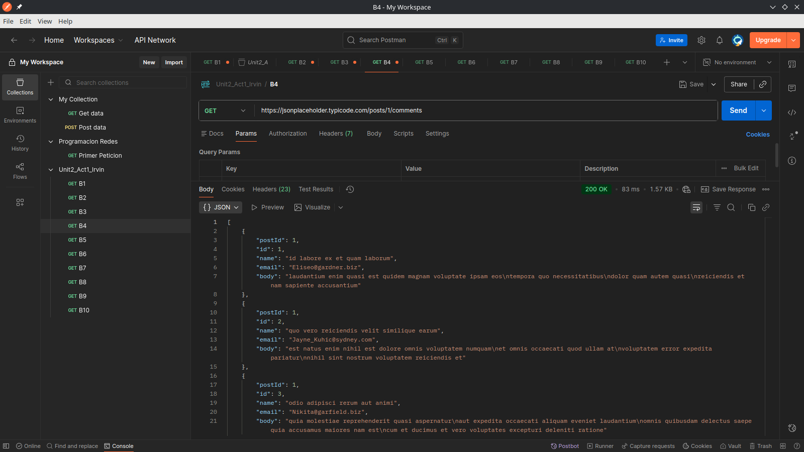

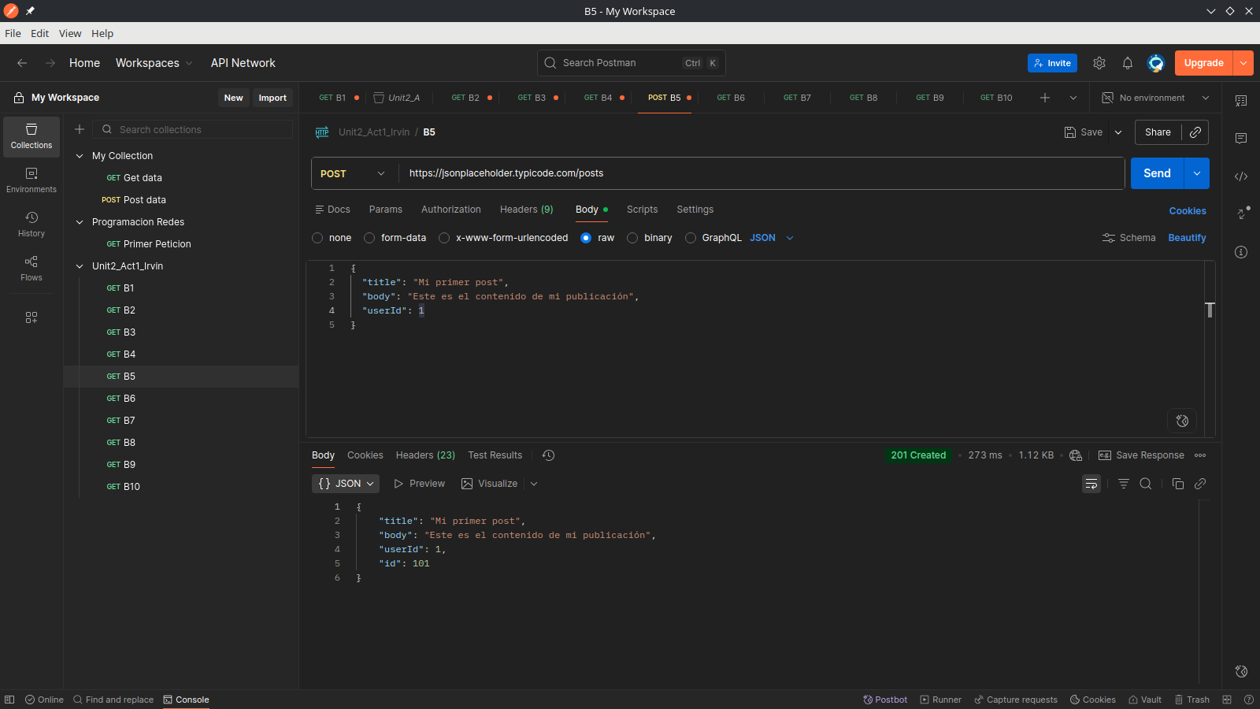
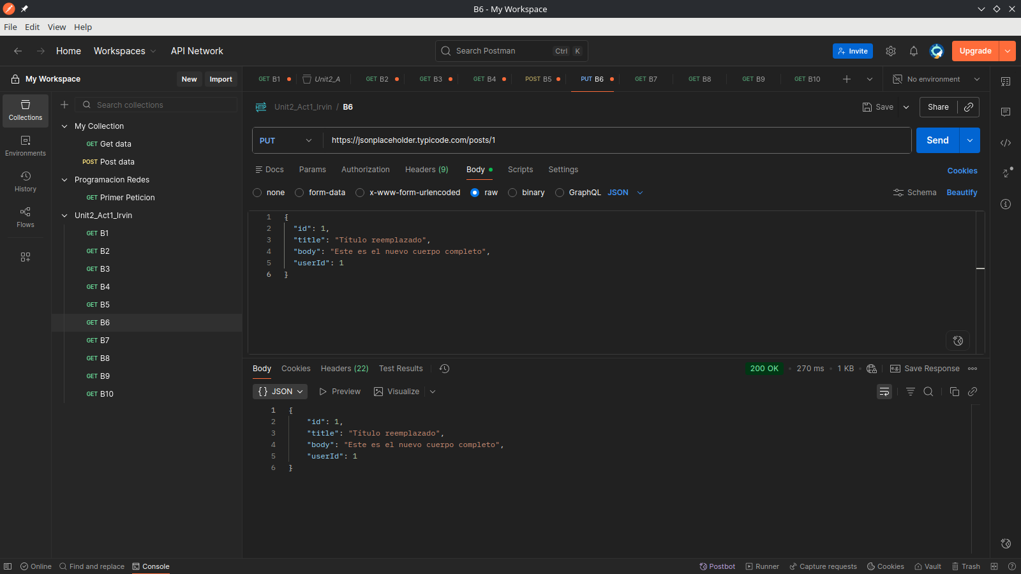

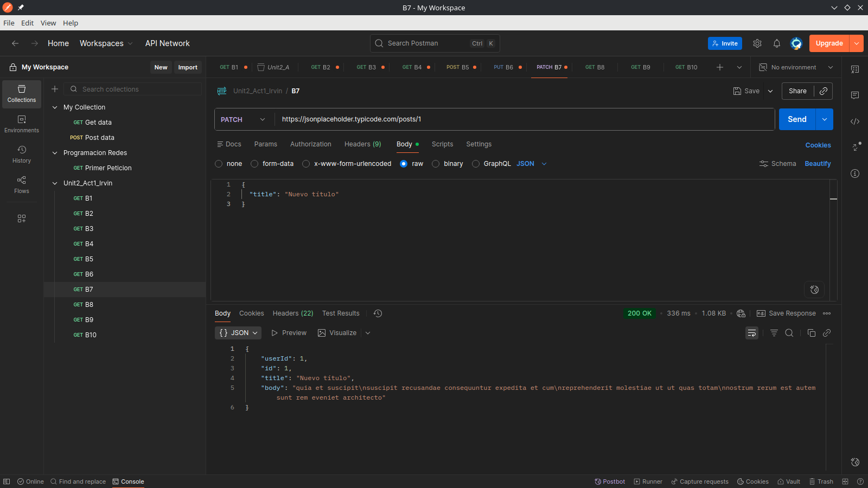
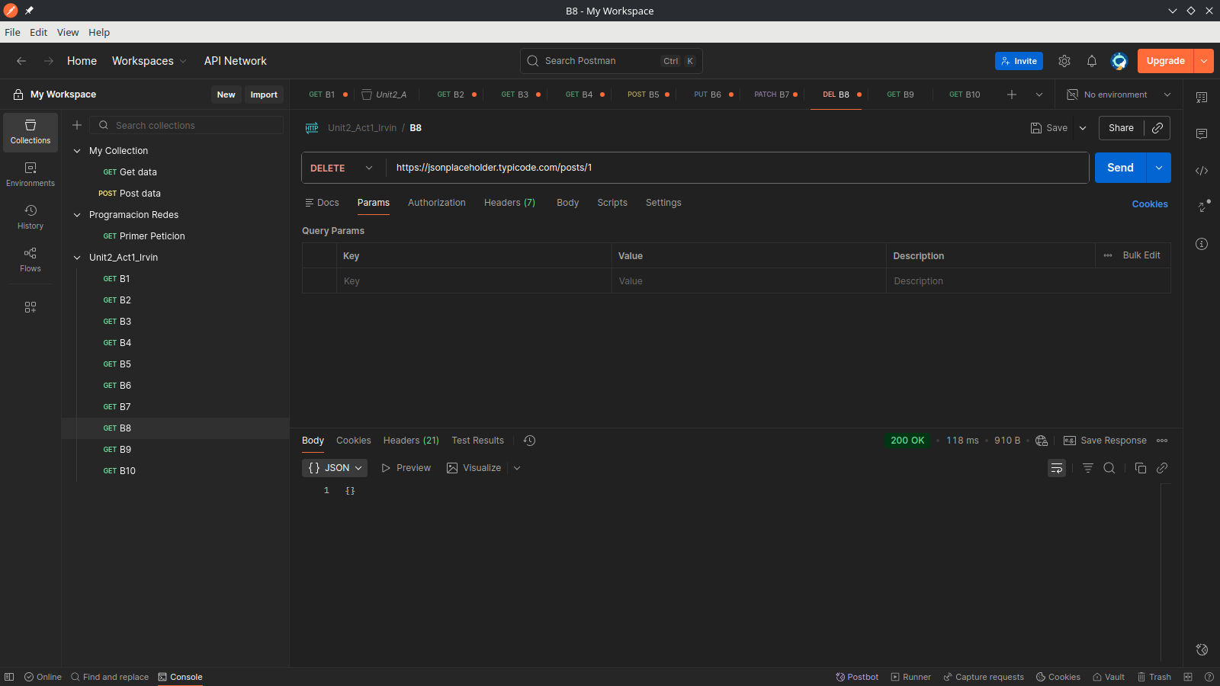

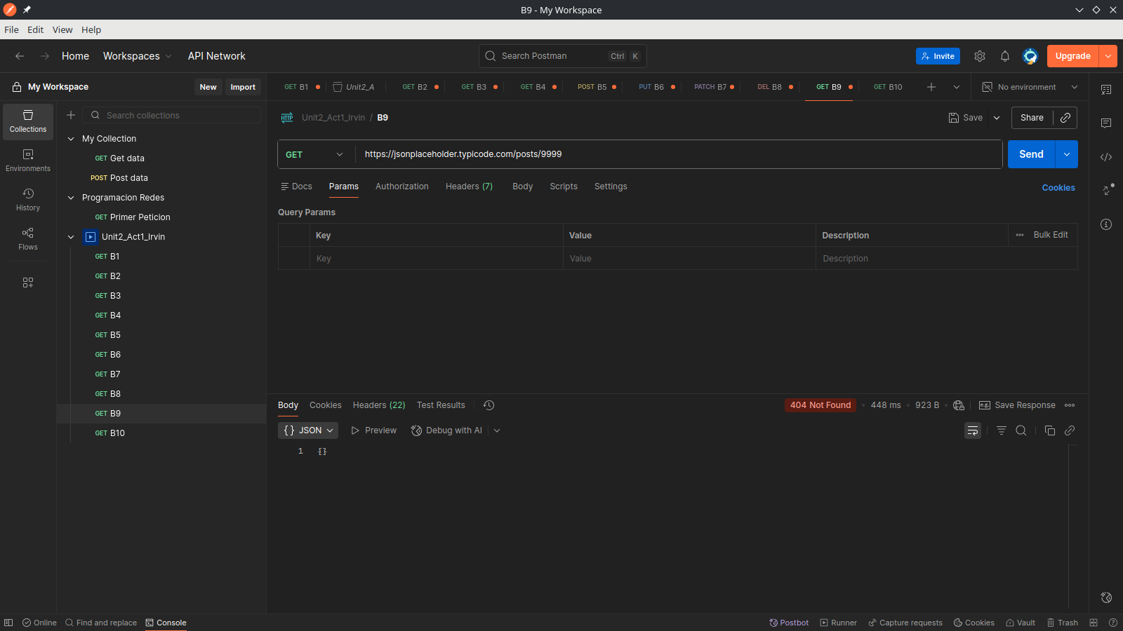
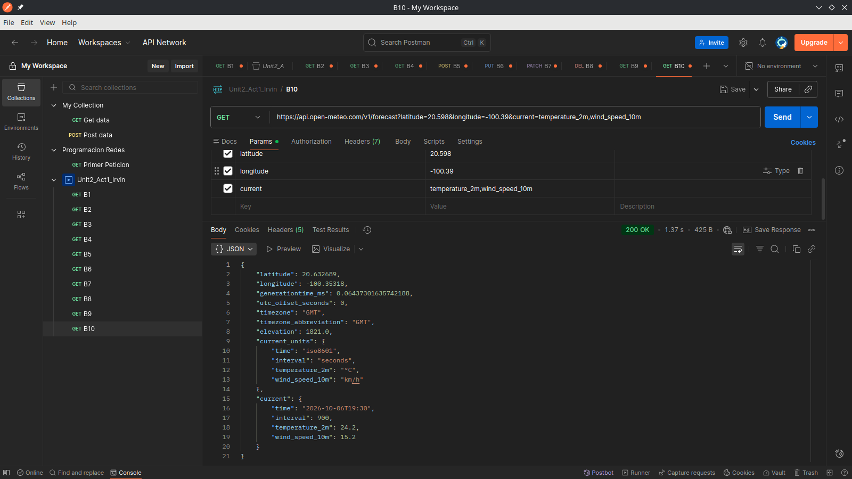

1. ¿Qué diferencia observaste entre PUT (B6) y PATCH (B7) en lo que se envía?

En B6 (PUT) mandé todo el objeto completo, con el título, el cuerpo y el usuario. En B7 (PATCH) nomás mandé el título. Me confundí un poco, pero creo que PUT sirve para cambiar todo de una vez y PATCH solo un pedacito.

2. ¿Qué encabezado Content-Type regresa el servidor y qué indica?

Regresa algo como Content-Type: application/json. Creo que eso quiere decir que lo que me está mandando el servidor viene en formato JSON, o sea, con esas llaves {} y comillas. Supongo que así el navegador ya sabe cómo leerlo.

3. En B10, ¿qué parte de la URL es la ruta y cuál son los parámetros de consulta (query params)?

En la URL de B10, la ruta es lo que va antes del signo de interrogación: https://api.open-meteo.com/v1/forecast. Y los parámetros de consulta son todo lo que va después del ?: latitude=20.598, longitude=-100.39 y current=temperature_2m,wind_speed_10m. Me enredé un poco con el signo ? pero creo que así es.

5.
